“双一流”建设高校全球引才云直播宣讲活动
直播系统操作指南
- 准备事项
直播建议使用最低4Mbps以上上行带宽的有线网络（测速：https://www.speedtest.cn）
至少要电脑*1（建议使用性能较强的电脑），麦克风*1（可用带麦克风的手机耳机）

- 下载&登录客户端
Windows系统：下载并安装中国教育在线直播平台客户端，下载地址：http://live.polyv.net/clients/winClient/09deab195d/Live-Setup.exe
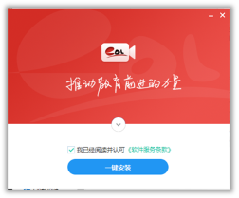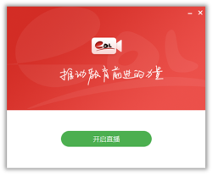
注：安装时若弹出360等安全软件的拦截提示，请选择允许此程序所有操作。
安装完成后，打开客户端，使用频道号和密码登录。频道号及密码将统一分配给参与高校。
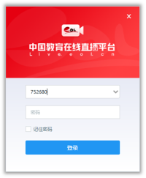
- 设备检查
启动客户端后，点击右上角，按照顺序根据提示检查「扬声器」，「麦克风」即可。
若设备检测正常，下方音频条会变绿。
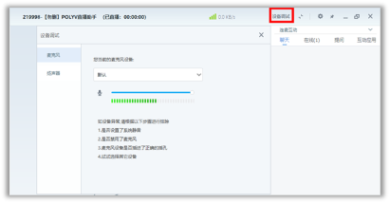
- 直播前素材准备及场景切换
注：建议老师在调整播放素材比例时尽量将视频框、PPT框铺满整屏。

添加摄像头
点击左下角按钮，即可在主界面看到您的影像，您可在左侧场景控制栏对视频影像进行调整，视频框可在主界面进行扩展拖动。
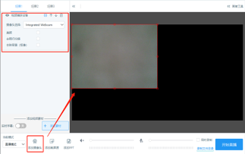

添加PPT
点击左下角按钮，在弹出对话框里点选并打开PPT文档。（仅限50M以内文档）
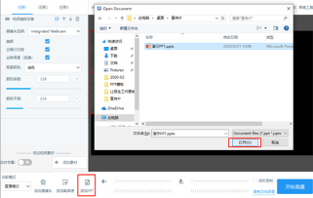
打开成功后PPT将投放至屏幕。您可在左侧控制栏对PPT进行控制，并于右上角画笔工具中选择画笔进行书写。
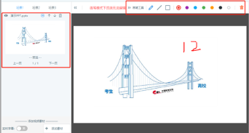

添加宣传片
点击左下角，在菜单中点选添加音视频。在弹出的菜单栏中点选并打开要播放的视频。在左上角点击播放案件，即可播放视频。视频框可通过拖拽、拉伸顶点实现在主界面的自由扩展拖动。建议您在场景二中添加素材，以便快速切换。（注：音频及视频都没有大小限制，可支持音频格式：.mp3 .ogg .aac .wav，可支持视频格式：.mp4 .ts .mov .flv .mkv .avi .webm）
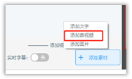
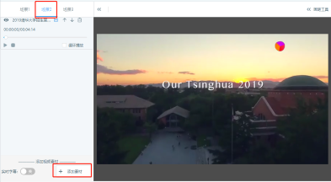

窗口优先次序控制
您可于左侧控制栏，利用上下按钮调整主屏幕窗口显示次序。并按合适比例调整好直播所用素材，系统将会保存设置，以便您下次直播时使用。
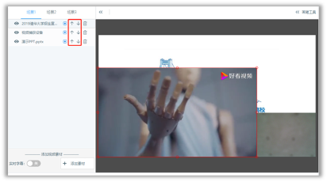
- 直播讲解

开始直播
点击下方的按钮，按钮由「开始直播」变为「结束直播」后，直播正式开始。开始时，切记勾选同时录制，留存直播视频。

直播互动
直播开始后，人才可通过直播平台客户端或通过浏览器、微信平台观看直播，通过聊天框与主讲单位互动，人才也可为直播间点赞并转发，向他人分享直播间。主讲单位在回答人才问题时，建议先念一遍问题，再做回答。
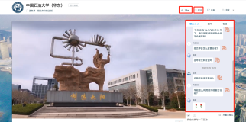

场景功能使用与切换
您可于左侧控制栏控制、切换3个场景，每个场景可插入不同素材，点击上方“场景”按钮即可直接在主屏幕里展示该场景下的内容。
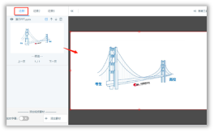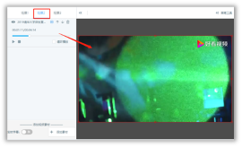

实时字幕控制
您可点击左下角实时字幕，控制实时字幕显示开关，当您打开实时字幕按钮时，您所说的内容将实时显示在直播屏幕上方。
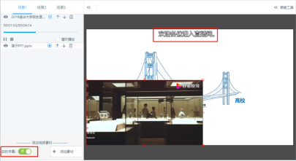

禁言、移出直播间
您可在右侧互动区“”栏里查看在线人员名单及在线人数，您也可在该栏目条下单独禁言某位关注或将观众移出直播间。
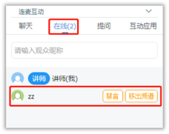

直播网络监控
请您在直播过程中注意关注界面最上方的信号显示。如信号条变成红色，需要查看网络连接是否顺畅，以免影响直播效果。
- 常见问题处理

1.画面很模糊怎么办？
在直播助手右上方点击齿轮按钮，系统设置的码率调到最大。若仍觉得模糊，可以把分辨率调到最大，码率控制选择固定码率，但会对电脑处理能力有要求，请留意 CPU 处理情况。
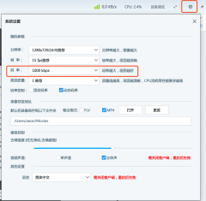

2. 信号塔亮黄，甚至断开了怎么办？
信号塔亮黄为网络信号不佳，可能影响到直播，请及时更换网络，或联系IT技术人员处理。

直播没有声音怎么办？
观众如果使用谷歌内核的浏览器（谷歌，QQ浏览器、360浏览器极速模式），浏览器对陌生网站会采用静音策略，需要观众手动开启。
如果讲师端没有声音，请点击「设备检测」，看讲话时麦克风是否有波动条，若无请查看麦克风是否没占用或禁用，或更换设备尝试。

CPU显示超过了50%怎么办？
直播是比较占用CPU、显卡、网络资源的，请关闭非必要软件后重试。若关闭后无效，请重启电脑，仅打开与直播相关的软件，或更换更好的电脑设备。

共享屏幕黑屏怎么办？
共享屏幕或窗口出现黑屏，无法采集画面的情况（多出现在win10系统中），主要是由于显卡交互的原因（双显卡），默认显卡不支持采集。
解决办法是在电脑上找到“我的电脑”（win10下是此电脑）-右键-管理-设备管理器-显示适配器-禁用第一个默认显卡即可。

